**Czy bony na badania to dobry prezent?**

**Zastanawiasz się jaki prezent podarować bliskim osobom lub współpracownikom? Przeczytaj nasz artykuł o tym czym są bony na badania.**

**Bony na badania**

Zastanawiasz się jaki prezent podarować bliskim osobom lub współpracownikom? Przeczytaj nasz artykuł o tym czym są *bony na badania* i jak je wykorzystać.

**Czym są bony na badania?**

Na święta Bożego Narodzenia najczęściej przygotowujemy prezenty, które są dość materialne. Zazwyczaj celujmey w upodobania danej osoby lub stawiamy na uniwersalne produkty. Czasami takie małe przyjemności są mało zapamiętywane. Natomiast **bony na badania** to doskonały sposób na oryginalny prezent, a dodatkowo bardzo przydatny. Pokazuje dodatkowo jak bardzo cenimy obecność drugiej osoby. Bony mogą uratować nawet czyjeś życie! To nie jest zwykły prezent a szansa na długie życie w zdrowiu. Takie upominki są na prawdę bezcenne, dlatego powinieneś pomyśleć o nich podczas wybierania tegorocznych prezentów pod choinkę.

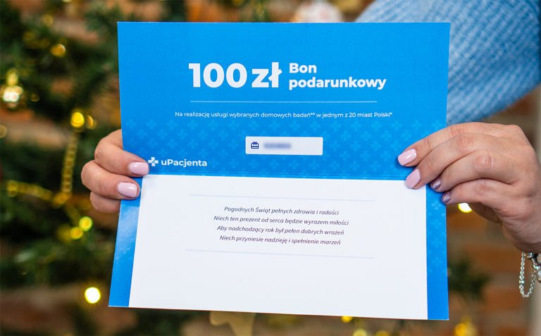

**Gdzie kupić bony na badania?**

Wystarczy, że wejdziesz na stronę internetową UPacjenta i wejdziesz w zakładkę-[bony na badania](https://upacjenta.pl/bon-podarunkowy-badania-profilaktyczne). Tam znajdziesz informację o tym, co zawiera dany pakiet i dla kogo jest przeznaczony. To ogromne ułatwienie, ponieważ daje możliwość profesjonalnych badań dopasowanych do potrzeb w danym wieku. Następnie po dokonaniu zakupu możesz odebrać potwierdzenie, które obdarowana osoba może wykorzystać w wybranym przez siebie terminie.